Федеральное государственное бюджетное

образовательное учреждение

высшего образования

**«МОСКОВСКИЙ АВИАЦИОННЫЙ ИНСТИТУТ»**

(национальный исследовательский университет)

Факультет № 8 «Информационные технологии и прикладная математика»

Кафедра 806 «Вычислительная математика и программирование»

**КУРСОВОЙ ПРОЕКТ**

**«Схема домашнего компьютера»**

по дисциплине «Вычислительные системы»

1 семестр

|  |  |
| --- | --- |
| Студент | Мезенин О.А. |
| Группа | М8О-106Б-21 |
| Преподаватель | Дубинин А.В. |
| Оценка |  |

Оглавление

**Введение** 3

**1. Схема компьютера** 4

**2. Конфигурация компьютера** 5

**3. Материнская плата. Чипсет** 6

Описание 6

GIGABYTE B450 AORUS M 6

**4. Процессор** 8

Описание 8

AMD RYZEN 5 2600 8

**5. Оперативная память** 10

Описание 10

Ballistix Tactical и AMD Radeon R7 Performance Series 11

**6. Видеокарта** 12

Описание 12

KFA2 GeForce GTX 1060 13

**7. Жёсткий диск** 14

Описание 14

TOSHIBA DT01ACA050 14

**8. Твердотельный накопитель** 16

Описание 16

ADATA SU635 и WD Blue 17

**9. Место компьютера в сети** 19

**Заключение** 20

**Список литературы** 21

# **Введение**

Изобретение персонального компьютера (ПК) является очень важной составляющей информационной сферы. Он обладает множеством полезных функций, способных благотворно влиять на жизнь человека и человечества. Например, люди с физиологическими особенностями благодаря ПК могут чувствовать себя полноценными членами общества, получая информацию, ранее недоступную, имея возможность обучаться и работать дистанционно; ПК помогает им адаптироваться в социуме, общаться на расстоянии с такими же людьми, как они, проявлять свои таланты. Сегодня персональный компьютер применяют практически во всех сферах нашей жизни.

Целью этого курсового проекта является детальный разбор конфигурации персонального компьютера; демонстрация схемы взаимодействия комплектующих, акцентировать внимание на основных устройствах: функции, принцип работы и характеристики.

# **1. Схема компьютера**

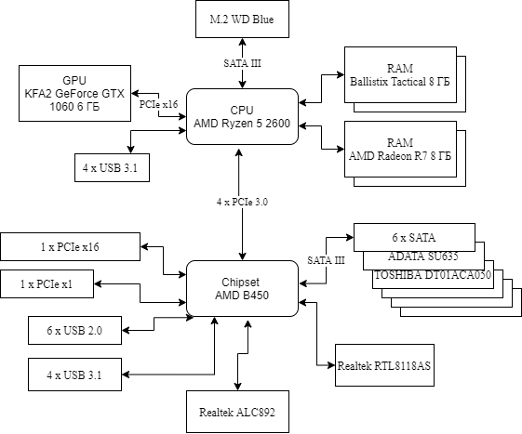

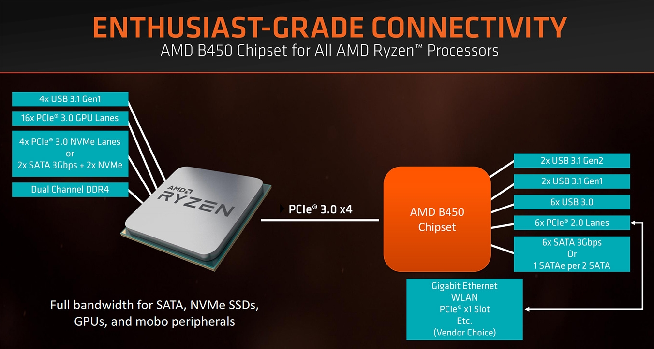

# **2. Конфигурация компьютера**

Таблица 1- Конфигурация компьютера

|  |  |
| --- | --- |
| Материнская плата | GIGABYTE B450 AORUS M |
| Процессор | AMD Ryzen 5 2600 |
| Видеокарта | KFA2 GeForce GTX 1060 6GB |
| Оперативная память | Ballistix Tactical [BLT8G4D30AETA] 8 ГБ  AMD Radeon R7 Performance Series [R748G2606U2S-U] 8 ГБ |
| Жёсткий диск | TOSHIBA DT01ACA050 |
| SSD | ADATA SU635 [ASU635SS-480GQ-R] |
| SSD M.2 | WD Blue [WDS500G2B0B] |
| Блок питания | be quiet! SYSTEM POWER 9 600W [BN247] |

# **3. Материнская плата. Чипсет**

Описание

**Материнская** (системная) **плата** – это печатная плата с множеством слотов и разъемов для подключения комплектующих. Она выполняют функцию обеспечения электропитанием установленных компонентов и функцию обеспечения связи между ними. Также на ней могут быть расположены встроенные устройства, например, сетевой адаптер или звуковая карта.

**Чипсет** – это набор микросхем на материнской плате, служащий для обмена данных между центральным процессором (ЦП) и остальными комплектующими. Обмен осуществляется с помощью системы шин.

Такие микросхемы называют мостами, связанные внутренней шиной. Обычно чипсет состоит из двух мостов:

1) *Северный мост* (north bridge) или контроллер-концентратор памяти (Memory Controller Hub, MCH) – соединяется непосредственно с процессором и оперативной памятью, а иногда – с видеоадаптером шиной PCI-Express.

2) *Южный мост* (south bridge) или контроллер-концентратор ввода-вывода (I/O Controller Hub, ICH) – соединяется со слотами расширения PCI, интерфейсами SATA, USB и пр.

GIGABYTE B450 AORUS M

Северный мост на материнской плате GIGABYTE B450 AORUS M, как и в других современных платах, отсутствует - он интегрирован в сам процессор, а контроллер-концентратор ввода-вывода производители материнских плат называют чипсетом или хабом.

Данная материнская плата оснащена чипсетом B450 и поддерживает широкий спектр процессоров от AMD, что и стало основной причиной покупки данной платы для процессора Ryzen 5 2600. Также из интересных фишек можно выделить оснащение платы резервным БИОСом на случай, если основной выйдет из строя.

Таблица 2 - Характеристики GIGABYTE B450 AORUS M

|  |  |
| --- | --- |
| Форм-фактор | Micro-ATX |
| Сокет | AM4 |
| Чипсет | AMD B450 |
| Память | DDR4, 2133 – 3600 МГц,  2 канала, 4 слота, максимальный объём памяти – 128 ГБ |
| Контроллеры накопителей | 6 x SATA 6Gb/s, 1 x M.2 |
| Слоты расширения | 2 x PCI-E x16, 1 x PCI-E x1 |
| Остальные разъёмы | 8 x USB 3.1, 6 x USB 2.0, HDMI, DVI-D, 6 аудио разъёмов, PS/2, RJ-45 |
| Чипсет звукового адаптера | Realtek ALC892 |
| Чипсет сетевого адаптера | Realtek RTL8118AS |
| Охлаждение | Разъём процессорного кулера – 4-pin, 2 x 4-pin разъёмы для системных кулеров |
| Питание | Основной разъём питания – 24-pin, разъём питания процессора – 8-pin |

# **4. Процессор**

Описание

**Центральный процессор** (ЦП; также центрально процессорное устройство – ЦПУ; central processing unit - CPU) – это основное устройство компьютера, выполняющее вычислительные и логические операции с данными.

ЦП состоит из двух основных компонент:

1) *Устройства управления* (УУ) - помогает процессору контролировать и выполнять инструкции. УУ сообщает компонентам, что именно нужно делать.

2) *Арифметико-логического устройства* (АЛУ) – выполняет все арифметические и логические операции.

Быстродействие компьютера определяется тактовой частотой его процессора. *Тактовая частота* – количество тактов (соответственно и исполняемых команд) за секунду и измеряется в ГГц (Гигагерцах).

У процессора есть механизм сохранения инструкций в *кэш*. За секунду процессор может выполнить миллиард команд. Поэтому если бы каждая инструкция хранилась бы в ОЗУ, то её изъятие занимало бы больше времени, чем её обработка. Поэтому для ускорения работы процессор хранит часть команд и данных в кэше.

AMD RYZEN 5 2600

Шестиядерный процессор AMD Ryzen 5 2600 имеет функцию многопоточности, в связи с чем имеет 12 потоков. Базовая частота ядра составляет 3.4 ГГц, а в турбо режиме, при высокой загруженности устройства, частота может подниматься до 3.9 ГГц. Объём кэш-памяти первого, второго и третьего уровней составляют 567 КБ, 3 МБ, 16 МБ соответственно. Максимальная поддерживаемая частота оперативной памяти – 2933 МГц. Также есть возможность разгона процессора.

Таблица 3 - Характеристики AMD RYZEN 5 2600

|  |  |
| --- | --- |
| Сокет | AM4 |
| Количество ядер | 6 |
| Количество потоков | 12 |
| Кэш-память L1 | 384 КБ (инструкции)  192 КБ (данные) |
| Кэш-память L2 | 3 МБ |
| Кэш-память L3 | 16 МБ |
| Частота | 3.4 – 3.9 ГГц |
| Поддержка оперативной  памяти | Типа DDR4, объёмом до 128 ГБ, частотой от 1600 до 2933 МГц, 2 канала памяти |
| Тепловыделение | 65 Вт |

# **5. Оперативная память**

Описание

**Оперативная память** или **оперативное запоминающее устройство** (ОЗУ, Random-Access Memory, RAM) – энергозависимая часть системы компьютерной памяти, в которой во время работы компьютера хранится выполняемый машинный код (программы), а также входные, выходные и промежуточные данные, обрабатываемые процессором.

Виды оперативной памяти:

1) *Статическое ОЗУ* (SRAM) – является более быстрой, но и более дорогой. Такой вид ОЗУ зачастую используется в качестве кэш-памяти процессора.

2) *Динамическое ОЗУ* (DRAM) – используется в модулях оперативной памяти.

Существует несколько поколений (типов) динамической памяти: DDR SDRAM (Double Data Rate Synchronous Dynamic Random Access Memory), DDR2 SDRAM, DDR3 SDRAM, DDR4 SDRAM. Различаются типы производительностью и внешнему виду.

Помимо основных характеристик оперативной памяти - объёма и частоты – важными являются:

*Форм-фактор памяти*, который отображает размеры модуля памяти, количество и расположение контактов. Например, DIMM, SO-DIMM.

Схематика чипов. В самом упрощенном виде иерархия чипа это: Rank — Bank — Row — Column. В ранках (рангах) хранятся банки. Банки состоят из строк (row) и столбцов (column). Чтобы найти информацию, контроллеру необходимо иметь координаты точки на пересечении строк и столбцов. По запросу, он активирует нужные строки и находит информацию. Скорость такой работы зависит от таймингов.



*Тайминги памяти* или *задержки* – различные периоды между временем отправки команды и выполнением требуемого действия. Основные тайминги:

***- CAS Latency (tCL)*** — главный тайминг в работе памяти. Указывает время между командой на чтение/запись информации и началом ее выполнения.

***- RAS to CAS Delay (tRCD)*** — время активации строки.

***- Row Precharge Time (tRP)*** — прежде чем перейти к следующей строке в этом же банке, предыдущую необходимо зарядить и закрыть. Тайминг обозначает время, за которое контроллер должен это сделать.

***- Row Active Time (tRAS)*** — минимальное время, которое дается контроллеру для работы со строкой (время, в течение которого она может быть открыта для чтения или записи), после чего она закроется.

Ballistix Tactical и  
AMD Radeon R7 Performance Series

Модули памяти Ballistix Tactical и AMD Radeon R7 Performance Series имеют одинаковый объём – 8 ГБ, но разную частоту – 2666 и 3000 МГц соответственно. К сожалению, при таком раскладе оба модуля будут работать на минимальной частоте, т.е. на 2666 МГц.

Таблица 4 - Характеристики Ballistix Tactical

|  |  |
| --- | --- |
| Тип памяти | DDR4 |
| Форм-фактор памяти | DIMM |
| Объём модуля памяти | 8 ГБ |
| Тактовая частота | 3000 МГц |
| Тайминги  (CL-tRCD-tRP-tRAS) | 15-16-16-38 |

Таблица 5 – Характеристики AMD Radeon R7 Performance Series

|  |  |
| --- | --- |
| Тип памяти | DDR4 |
| Форм-фактор памяти | DIMM |
| Объём модуля памяти | 8 ГБ |
| Тактовая частота | 2666 МГц |
| Тайминги  (CL-tRCD-tRP-tRAS) | 16-18-18-35 |

# **6. Видеокарта**

Описание

**Видеокарта** - устройство, преобразующее графический образ, хранящийся как содержимое памяти компьютера (или самого адаптера), в форму, пригодную для дальнейшего вывода на экран монитора. Обычно видеокарта выполнена в виде печатной платы и вставляется в слот расширения материнской платы.

Видеокарта состоит из следующих частей:

*Графический процессор* (Graphics processing unit, GPU) – занимается расчётами выводимого изображения (рендеринг). GPU отличается от CPU архитектурой: архитектура центрального процессора предполагает последовательную обработку информации, а архитектура графического процессора – на массивно параллельные вычисления.

*Видеопамять –* ОЗУ видеокарты, выполняет функцию кадрового буфера, в котором хранится изображение, генерируемое и постоянно изменяемое графическим процессором и выводимое на экран, а также промежуточные данные.

*Видеоконтроллер* – отвечает за генерацию изображения из видеопамяти, посылает команды на цифро-аналоговый преобразователь и приводит обработку команд ЦП.

*Цифро-аналоговый преобразователь* (ЦАП, RAMDAC – Random Access Memory Digital-to-Analog Converter) – занимается передачей изображения на дисплей. Построен в виде четырёх блоков, три из которых отвечают за преобразование цвета RGB, а последний хранит в себе информацию о предстоящей коррекции яркости и гаммы.

*Постоянное запоминающее устройство* (ПЗУ) – сохраняет в себе нужные экранные элементы, информацию с БИОСа и некоторые системные таблицы.

*Интерфейсы подключения* (VGA, DVI, HDMI, DP)

KFA2 GeForce GTX 1060

Видеокарта KFA2 GeForce GTX 1060 имеет объём памяти 6 Гб и тип памяти GDDR5X. Этот тип памяти является улучшенной версией GDDR5, которая обеспечивает на 50% большую скорость передачи данных. Эффективная частота памяти – 8008 МГц, разрядность шины памяти – 192 бит.

Частота видеочипа варьируется от 1518 МГц до 1733 МГц в зависимости от нагрузки. Число универсальных процессоров – 1280. Максимальное разрешение - 7680x4320, возможность подключения до трёх мониторов.

Таблица 6 - Характеристики KFA2 GeForce GTX 1060

|  |  |
| --- | --- |
| Объём памяти | 6 ГБ |
| Тип памяти | GDDR5X |
| Эффективная частота памяти | 8008 МГц |
| Разрядность шины памяти | 192 бит |
| Пропускная способность памяти | 192 ГБ/с |
| Частота работы видеочипа | 1518-1633 МГц |
| Количество процессоров | 1280 |
| Видео разъёмы | HDMI, DP, DVI |
| Максимальное разрешение | 7680x4320 |
| Максимальное  энергопотребление | 120 Вт |
| Интерфейс подключения | PCI-E 3.0 |

# **7. Жёсткий диск**

Описание

**Накопитель на жёстких магнитных дисках** (НЖМД, hard disk drive - HDD, винчестер, жёсткий диск) – энергонезависимое запоминающее устройство произвольного доступа, основанное на принципе магнитной записи.

Компоненты HDD:

1) *Интегральная схема* – синхронизирует работу диска с компьютером и управляет всеми процессами.

2) *Электромотор* (шпиндель) – заставляет вращаться диск со скоростью примерно 7200 об/мин.

3) *Рычаг* (коромысло) – служит для записи и считывании информации. Магнитная головка рычага никогда не соприкасается с дисками.

4) *Жёсткий диск* – на него записывается и считывается информация. Дисков (пластин) в устройстве может быть несколько, они изготавливаются из алюминия или стекла.

Диск изготавливается из металлического сплава, покрытого ферримагнитным слоем. Головка рычага намагничивает микроскопическую область на плёнке, устанавливая момент такой ячейки в одно из состояний: 0 или 1 (биты). Таким образом и хранится информация на устройстве.

TOSHIBA DT01ACA050

Жёсткий диск TOSHIBA DT01ACA050 имеет объём 500 ГБ и скорость передачи данных 110 МБ/с. В моей системе предназначен для хранения музыки, фото и видео.

Таблица 7 - Характеристики TOSHIBA DT01ACA050

|  |  |
| --- | --- |
| Объём | 500 ГБ |
| Объём кэш-памяти | 32 МБ |
| Скорость вращения шпинделя | 7200 об/мин |
| Скорость передачи данных | 110 МБ/с |
| Интерфейс подключения | SATA III |

# **8. Твердотельный накопитель**

Описание

**Твердотельный накопитель** (solid state drive - SSD) – энергонезависимое запоминающее устройство, использующее флэш-память для хранения информации.

Элементы SSD:

1) Печатная плата.

2) NAND-flash – флэш-память NAND; отвечает за хранение данных.

3) NAND-controller – контроллер памяти; выступает в роли посредника между носителем и системой, и является процессором, отвечающим за производительность SSD.

4) Буферная память (присутствует не во всех моделях) – используется для кэширования данных. Выступает временным хранилищем небольшого объема данных и позволяет стабилизировать износ памяти, а также ускорить доступ к файлам.

5)HOST Interface — интерфейс подключения; тип соединения и протокол, через которые SSD соединяется с системой.

Память NAND состоит из ячеек транзистора с плавающим затвором, которые сохраняют заряженное состояние при отсутствии источника питания. Плавающие затворы содержат электроны, а заряженное состояние представлено двоичным разрядом 0 и разряженным состоянием 1.

Три основных типа памяти, используемых в современных SSD:

**-** *Planar NAND / 2D NAND* – устаревший вариант; характеризуется однослойной структурой расположения ячеек памяти.

**-** *3D NAND / V-NAND* – современный и самый распространенный вариант; характеризуется многослойной структурой расположения ячеек памяти.

**-** *3D XPOINT* – совместная разработка Intel и Micron, являющаяся более быстрой и более дорогой альтернативой 3D NAND памяти.

Ячейки присутствуют в сетке, известной как блок. Отдельная строка в блоке называется страницей.

3D NAND память типа SLC хранит 1 бит информации, MLC – 2 бита, TLC – 3 бита. Такая схема выглядит следующим образом.

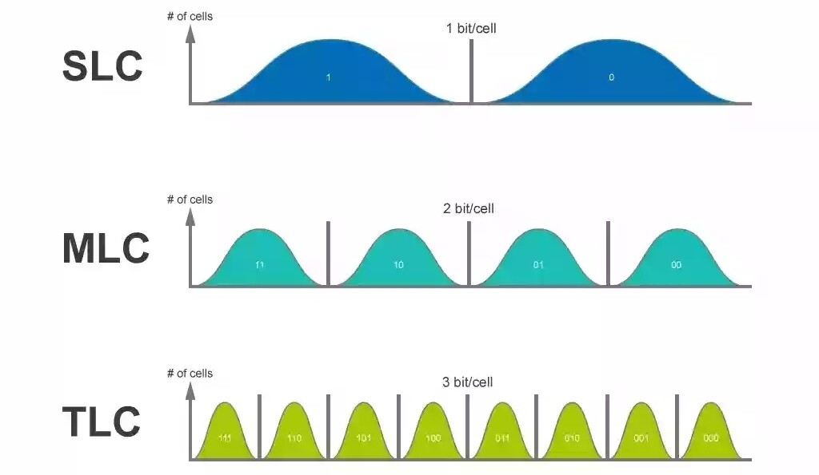

Флэш-память сохраняет информацию путем захвата электронов в ячейках. Присвоенный ячейке заряд и определяет наличие данных. Процесс ввода-вывода электронов оказывает негативное воздействие на структуру ячейки, а часть электронов «застревает». Эти электроны создают отрицательный заряд, уменьшая диапазон напряжений, доступных для представления данных. Чем меньше становится этот диапазон, тем труднее твердотельным накопителям выполнять запись и проверять её достоверность.В результате память с более плотной компоновкой «прожигается» быстрее, тем самым имея меньший ресурс.

ADATA SU635 и WD Blue

ADATA SU635 форм-фактора 2.5 '' имеет 480 ГБ памяти типа 3D NAND и 4 бита на ячейку (QLC). По последней характеристике можно сказать, что данный SSD не такой надёжный, зато дешёвый.

WD BLUE форм-фактора М.2 имеет 500 ГБ памяти типа 3D NAND и 3 бита на ячейку (TLC). Этот SSD подключается по интерфейсу SATA III, который обеспечивает передачу данных до 6 Гб/с. На обоих накопителях хранится различного рода программы, а также системные файлы.

Таблица 8 - Характеристики ADATA SU635

|  |  |
| --- | --- |
| Форм-фактор | 2.5 '' |
| Объём | 480 ГБ |
| Контроллер | Silicon Motion SMI2259XT |
| Тип памяти | 3D NAND |
| Количество бит на ячейку | 4 бит (QLC) |
| Интерфейс | SATA III |
| Скорость записи/чтения | 450/520 МБ/c |

Таблица 9 - Характеристики WD BLUE

|  |  |
| --- | --- |
| Форм-фактор | M.2 |
| Объём | 500 ГБ |
| Контроллер | Marvell 88SS1074 |
| Тип памяти | 3D NAND |
| Количество бит на ячейку | 3 бит (TLC) |
| Интерфейс | SATA III |
| Скорость записи/чтения | 530/560 МБ/c |

# **9. Место компьютера в сети**

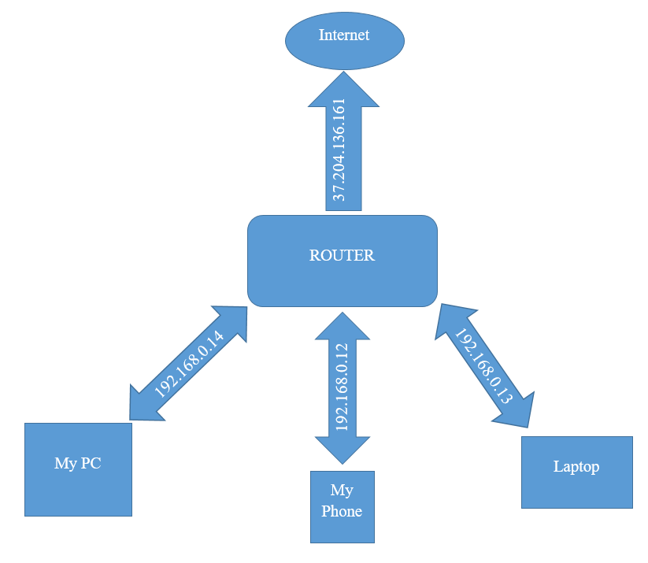

# **Заключение**

В ходе курсовой работы мною были пополнены знания о персональном компьютере: его строение, принцип работы и существующие характеристики каждого из основных комплектующих ПК, а также их взаимодействие между собой; стали более понятны некоторые значения терминов и аббревиатур, например, SSD, DDR SDRAM, RAMDAC и др.

Мною были подробно изучены характеристики составляющих моего ПК и сделаны выводы об эффективности работы системы. А также было отмечено, что оперативная память Ballistix Tactical работает не в полную мощность из-за более медленного второго модуля RAM; или то, что технология QLC для твердотельного накопителя ADATA SU635 делает его не самым надёжным устройством для хранения файлов – желательно воздержаться от хранения важных данных.

# **Список литературы**

1. Внутри материнской платы: анализ технологий, лежащих в основе компонентов ПК – URL: <https://habr.com/ru/company/pixonic/blog/558602/> (14.11.2021)

2. Что такое чипсет материнской платы? – URL: <https://helpadmins.ru/chto-takoe-chipset-materinskoy-platy/> (14.11.2021)

3. B450 AORUS M : характеристики материнской платы – URL:   
<https://www.gigabyte.ru/products/page/mb/b450_aorus_mrev_10> (14.11.2021)

4. Как работает процессор? – URL: <https://tproger.ru/explain/how-cpu-works/> (15.11.2021)

5. AMD Ryzen 5 2600 : характеристики процессора – URL: <https://www.amd.com/ru/products/cpu/amd-ryzen-5-2600> (15.11.2021)

6. Видеокарта : описание, принцип работы – URL: [https://ru.wikipedia.org/wiki/Видеокарта](https://ru.wikipedia.org/wiki/%D0%92%D0%B8%D0%B4%D0%B5%D0%BE%D0%BA%D0%B0%D1%80%D1%82%D0%B0) (15.11.2021)

7. KFA2 GeForce GTX 1060 : характеристики видеокарты – URL: <https://www.kfa2.com/kfa2_ru/graphics-card/kfa2-geforce-gtx-1060-oc-6gb.html> (15.11.2021)

8. Как устроен жесткий диск компьютера (HDD) – URL: <http://pc-information-guide.ru/zhestkij-disk/kak-ustroen-zhestkij-disk-kompyutera-hdd.html> (16.11.2021)

9. SSD: устройство, компоненты и принципы работы – URL: <https://dtf.ru/hard/46510-ssd-ustroystvo-komponenty-i-principy-raboty> (16.11.2021)